**Korisničke upute**

Dekodiranje LZW algoritmom

**I. Pokretanje i izvršavanja programskog koda**

Programski kod napisan je u **Pythonu 3**, te se sastoji od dvije izvorne datoteke “**main.py**” i “**LZWDecoder.py**”, koje su smještene unutar mape “**src**”. Potrebno je pozicionirati se unutar navedene mape “**src**”, te pokrenuti interpretiranje programskog koda naredbom “**python main.py**”, prilikom čega se podrazumijeva dostupnost poziva Python interpretera čija je putanja unesena u “system/user PATH”. (*Slika 1*)

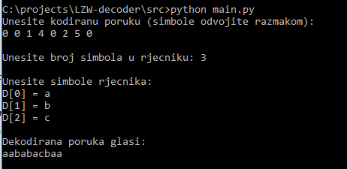

Slika 1

Program će od korisnika zahtjevati: unos kodirane poruke (pri čemu su simboli odvojeni razmakom), unos početnog broja simbola u rječniku i unos simbola u rječnik(indeks kreće od 0 kao što je zadano u zadatku). Pri pogrešnom unosu program će javiti pogrešku. Uspješnim dekodiranjem ispisuje se dekodirana poruka.

**II. Produkcija dokumentacije**

Dokumentacija je kreirana “**sphinx**” generatorom samodokumentirajućeg koda. Moguće je unijeti nadopune ili izmjeniti konfiguracijske postavke unutar datoteka “**conf.py**” i “**index.rst**”. Nakon izmjena, rekreiranje se izvršava naredbom “**make html**” unutar korijenske mape, koja zatim kreira dokumentacijske HTML datoteke u mapi **“_build/html**”. (*Slika 2*)

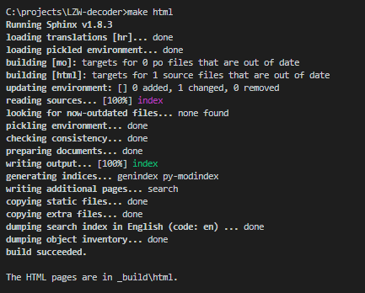

Slika 2

Dokumentacija se otvara u mrežnom pregledniku datotekom “**_build/html/index.html**”. (*Slika 3*)

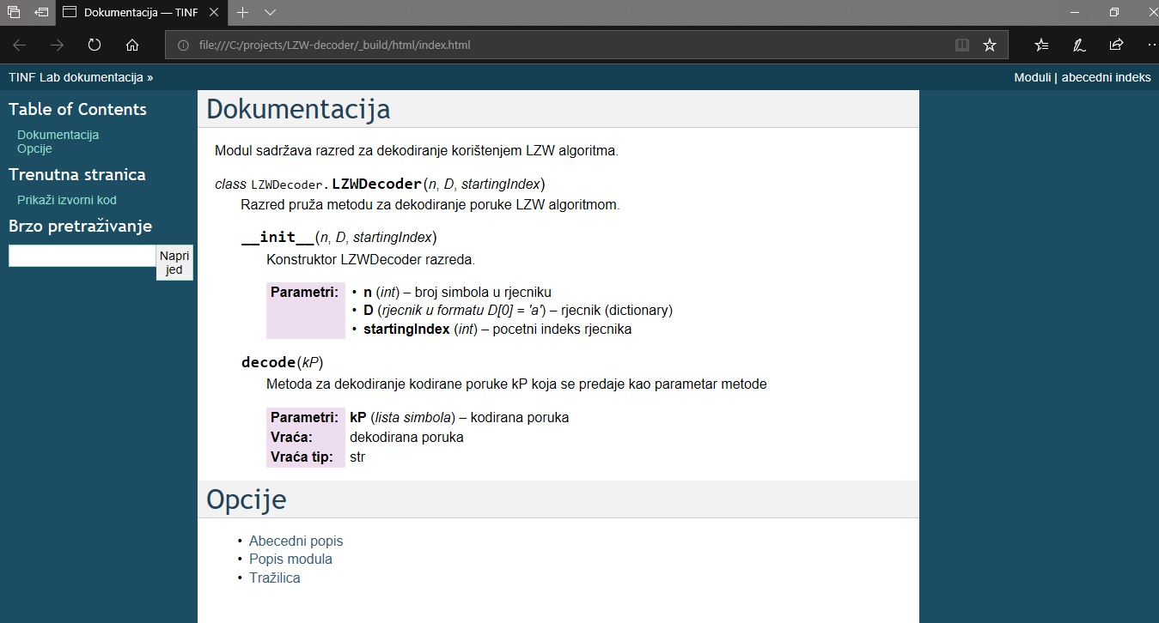

Slika